江苏省泰州中学2018届高三一轮复习 基本不等式专题练习（2017.11.30）

1、已知正数*x*，*y*满足，那么y学科网(www.zxxk.com)--教育资源门户，提供试卷、教案、课件、论文、素材及各类教学资源下载，还有大量而丰富的教学相关资讯！的最大值为

2、已知x＋y＝1，y＞0，x＞0，则＋的最小值为____________

3、若*x*，*y*，*z*均为正实数，且*x*2*+y*2*+z*2*=*1，则学科网(www.zxxk.com)--教育资源门户，提供试卷、教案、课件、论文、素材及各类教学资源下载，还有大量而丰富的教学相关资讯！的最小值为

4、若为的三个内角，则的最小值为 .．

5、已知正实数*a*，*b*，*c*满足学科网(www.zxxk.com)--教育资源门户，提供试卷、教案、课件、论文、素材及各类教学资源下载，还有大量而丰富的教学相关资讯！*+学科网(www.zxxk.com)--教育资源门户，提供试卷、教案、课件、论文、素材及各类教学资源下载，还有大量而丰富的教学相关资讯！=*1，学科网(www.zxxk.com)--教育资源门户，提供试卷、教案、课件、论文、素材及各类教学资源下载，还有大量而丰富的教学相关资讯！*+学科网(www.zxxk.com)--教育资源门户，提供试卷、教案、课件、论文、素材及各类教学资源下载，还有大量而丰富的教学相关资讯！+学科网(www.zxxk.com)--教育资源门户，提供试卷、教案、课件、论文、素材及各类教学资源下载，还有大量而丰富的教学相关资讯！=*1，则实数*c*的取值范围是*学科网(www.zxxk.com)--教育资源门户，提供试卷、教案、课件、论文、素材及各类教学资源下载，还有大量而丰富的教学相关资讯！　　　.*

6、若实数x，y满足2x2＋xy－y2＝1，则的最大值为__________

7、设实数x，y满足－y2＝1，则3x2－2xy的学科网(www.zxxk.com)--教育资源门户，提供试卷、教案、课件、论文、素材及各类教学资源下载，还有大量而丰富的教学相关资讯！最小值是__________．

8、若实数x，y满足x2－4xy＋4y2＋4x2y2＝4，则当x＋2y取得最大值时，的值为________

9、设，求的最小值为____________

10、若正实数x，y满足(2xy－1)2＝(5y＋2)(y－2)，则x＋的最大值为__________

11、已知，且，则的最小值为 .

12、在平面学科网(www.zxxk.com)--教育资源门户，提供试卷、教案、课件、论文、素材及各类教学资源下载，还有大量而丰富的教学相关资讯！直角坐标系xOy中，设点A(1，0)，B(0，1)，C(a，b)，D(c，d)，若不等式　2≥(m－2)·＋m(·)·(·)对任意实数a，b，c，d都成立，则实数m的最大值是__________

13、已知x、y∈**R**，满足2≤y≤4－x，x≥1，则的最大值为__________

14、已知a，b为正实数，且a＋b＝1，则＋的最小值为____________

15、若实数x，y满足x＞y＞0，且log2x＋log2y＝1，则的最小值为__________

16、已知正实数a，b满足9a2＋b2＝1，则的最大值为____________

17、已知正数x，y满足＋＝1，则＋的最小值为____________

18、已知实数a，b，c满足a2＋b2＝c2，c≠0，则的取值范围为_________

19、设实数x，y满足x2＋2xy－1＝0，则x2＋y2的最小值是________

20、已知实数x、y满足x>y>0，且x＋y≤2，则＋的最小值为______

21、已知x，y为正实数，则＋的最大值为________

22、已知正实数x，y满足x＋＋3y＋＝10，则xy的取值范围为________

23、已知函数f(x)＝3x＋a与函数g(x)＝3x＋2a在区间(b，c)上都有零点，则的最小值为________．

24、设二次函数f(x)＝ax2＋bx＋c(a、b、c为常数)的导函数为f′(x)．对任意x∈**R**，不等式f(x)≥f′(x)恒成立，则的最大值为____________

25、若， ，则的最小值为___________.

26、某公司一年购买某种货物600吨，每次购买吨，运费为6万元/次，一年的总存储费用为万元,要使一年的总运费与总存储之和最小,则的值是 .

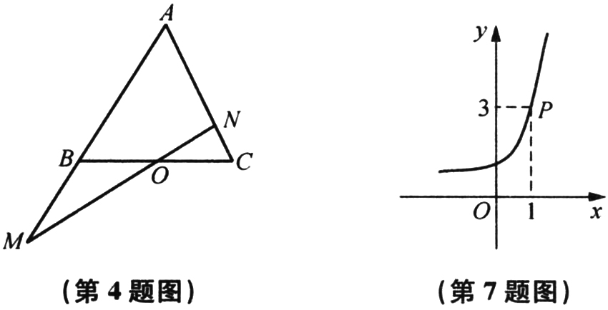27、若的内角满足，则的最小值是

28、如图所示，在中，点是的中点，过点的直线分别交直线于不同的两点，若，则的最小值为 .

29、设二次函数的导函数为.对任意，不等式恒成立，则的最大值为

30、已知函数，对任意的，恒有若对满足题设条件的任意，不等式恒成立，则的最小值为 .

31．已知数点在直线上，是数列的前项和，数列的最大值为 .

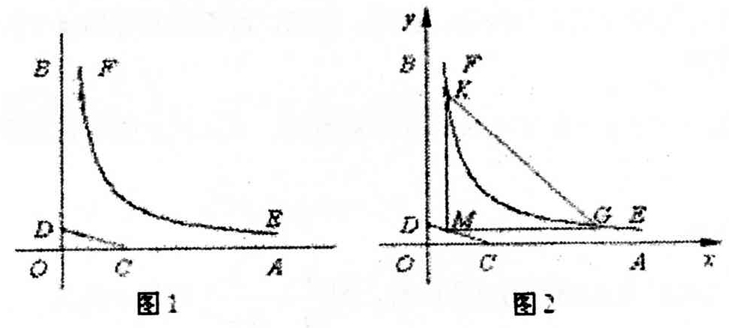32、如图1，是某地一个湖泊的两条垂直的湖堤，线段和曲线分别是湖泊中的一条栈桥和防波堤.为观光旅游需要，拟过栈桥上某点点分别修建与平行的栈桥，且以为边建一个跨越水面的三角形观光平台建立如图2所示的直角坐标系，测得的方程是，的方程是，设点的坐标为.（题中所涉及长度单位均为米，栈桥及防波堤都不计宽度）

（1）求三角形观光平台面积的最小值；

（2）若要使的面积不小于320平方米，求的范围.